圆桌讨论：谈谈战略思维（下）

[这就是中国](javascript:void(0);)

**这就是中国**

微信号 mhshHome

功能介绍 东方卫视《这就是中国》节目官方账号 每周一晚22:00东方卫视播出

2021-11-26[原文](https://mp.weixin.qq.com/s?__biz=MzA5NTI5ODk3NA==&mid=2651174736&idx=1&sn=b8eea2539d80fdf2ea8f15197076466f&chksm=8bb063a1bcc7eab7cae8327eb15cd231711d8b85014e246935ceeb78c8384c45d2bee0b9791e&scene=27#wechat_redirect&cpage=5)

收录于话题

点击上方“蓝字”，发现更多精彩。

**让我们一起读懂中国，读懂世界**

主持人  |  何婕

嘉宾

张维为  |  复旦大学中国研究院 院长

高   健  |  上海外国语大学英国研究中心主任

主持人何婕：中国的这个历代领导人，非常善于用战略思维，去思考问题，观察问题，其实也做很多的决策，所以这可以说是我们的政治智慧。高教授您是从事国际问题研究的，这方面您有什么观察？

高健：如果让我来举一个最具体的例子的话，我觉得可以用香港问题来谈一谈我们的战略思维。大家都知道，其实在1946年的时候，毛泽东主席接受外国记者采访，当时在延安，他就讲过，他说即便我们以后解放了全中国，我们也不会急于收回香港和澳门。1949年的时候，其实我们的解放军已经打到了深圳河，但是我们保留了香港和澳门作为我们的一个对外开放的窗口。**事实上，我国的领导人在整个外交布局当中，保持香港作为一个自由港对外开放，其实就是我们构架了一座与西方国家沟通的、深入交流的桥梁。**在改革开放的初期，我们中国的改革开放引进外资特别成功，其中有一个非常重要的因素，就是在初期，港澳同胞，特别是来自香港的资金，对于我们的改革开放起到了非常重要的作用。所以当时保持香港作为一个自由港的这样一个决策，是一个非常典型的长期战略思维。

主持人何婕：您刚才说我们制度的优越性，一个非常重要的地方就是一张蓝图绘到底，一棒接着一棒干。那刚才您举了很多我们老一辈革命家的故事，毛主席有句话说“风物长宜放眼量”，好像在我们的文化当中，看远点往长里看，是我们文化的一个部分。但是我也很好奇，就是在西方的文化，尤其他们的政治文化当中，有没有这一部分？

高健：我们以美国为例，美国的学术界，其实从理论上来讲，一点都不缺少战略思想家，因为我们一直在关注学习和了解交流，其实我深刻感受到，在美国的学界，有许多看得很深的人，看得也很远，但是问题在于，他们也感到很无奈。就是他们的思想，在现实层面，没有可能被落实到整个的政治决策和实践当中。为什么？这是由于它的整个社会政治机制所决定的，它的整个社会的文化机制是利益的一个对抗机制。简单地说，代表军火商的，代表医疗界的，代表波士顿财团的，代表各个利益集团的，所以政治家他的屁股坐在哪儿，他得为谁说话，所以说他没有办法形成一幅蓝图绘到底的、整个的机制，这是它的一个根本的政治问题，不是智慧问题，是个政治问题。

主持人何婕：就像我们一开始，开篇的时候，我就说这个战略问题，它对一个政党，对于一个国家来说，它其实都是根本性的问题。

张维为：**西方的政治人物，有战略眼光的越来越少，一个重要的原因是它的制度决定的。**这个制度四年一次选举，大家眼光就看着下一次选举，所以很难做出这样的决策。换一个政党以后，那个计划就没有用了。在政界，我们叫西方产生的都是政客，你找不到政治家，但是在政界以外，比方说我们现在讲基辛格，他是有战略头脑的人，这次疫情他就在考虑，西方这个自由秩序还能不能维持下去。他希望维持下去，但怎么维持，他也很担心，所以西方很多有战略头脑的人，在考虑这些问题。但是我觉得中西方，还是有蛮大的差别，西方它往往思考战略问题的时候，确实是由于它的传统局限，它格局还是比中国小，一般都是考虑自己这个制度，怎么对我最有利，对别人它不太在乎。但中国确实是考虑，有时候是能合作共赢，这个在我们的基因里的，就是让你也过得好，我也过得好，这样一起把整个世界变得更好。我们有这个理想主义在里边，所以格局还是不一样的。

主持人何婕：刚才两位都说到，对于有些地方，它可能有战略家，有一些思想家，但如果这些战略思想没有办法反映在政治生活上的话，这其实是一个巨大的遗憾。刚才也都说到，我们的文化当中，对于这个战略思维，是比较可以接受的，比如说我们经常说，我们看一个问题的时候，你要处理好短期和中期、长期的关系。我们也会说你要处理好局部和整体的关系，要处理好过去和现在的关系。其实这些全部都是战略思维，在我们的决策当中，都会发挥很大的作用，其实也进入我们生活一个部分了。

高健：是我们中国人很自然的一种态度。

张维为：另外可能和中国共产党的传统有关系。我可以讲一个真实的故事，就当时上世纪60年代的时候，我们因为是文革，所以外界进入不了中国，所以他们怎么研究中国？在香港，他们采访到有一些移民、非法移民，他们在那做这个研究，想了解中国的政治、中国的决策。后来我看了一个研究报告，他发现很有意思，哪怕是一个很普通的农村人，受过初中教育，他讲话的时候，他也会一方面、另一方面，他说西方没有这个传统的。就是你要看到矛盾的不同方面，然后看它们的各种各样的关系，这在老百姓生活中都有。

主持人何婕：是，就像你看这次疫情，当然对全世界影响非常大，但我们始终有一个观点，怎么样可以用最积极的态度，把这个“危”的那一面，转化为“机”的这一面，这是我们当下要做的工作。其实总书记也说过，战略判断准不准确，谋划科不科学，这个将会决定我们是不是成功。所以我觉得这一点非常重要，但是毕竟这么大的疫情发生，它对我们已有的战略，或者长线的发展的布局，它会有影响吗？或者说影响有多大？

张维为：实际上你可以看到，我们这个模式反应是比较快的，我已经看到各种各样的建议，包括智库提出，你想“一带一路”，这是很大的一个整体的设计，已经取得相当大的成绩，但这次疫情来，对它有冲击。那么现在我看已经提出来了，就是比方说，我们过去这一点做得不够，就是建立“一带一路”的健康卫生共同体，这有很大的潜力。

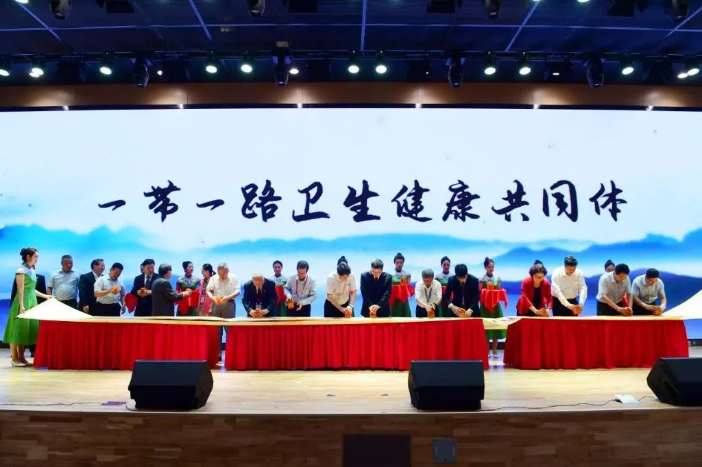

央广网：2021年9月15日西安消息：以“人人享有健康，共同创造未来”为主题的中国西部丝路卫生健康高峰论坛在中国西部科技创新港举行。论坛期间，发布“一带一路”卫生健康共同体倡议书

图为：（央广网发 主办方 供图）

而且你看我最近看到报道，非洲实际上很多国家，包括南非，这次战“疫”过程中，采用的是借鉴中国模式，尽量能检尽检，然后开始“禁足”等等，宅在家里，所以这些东西，为我们创建一个健康卫生共同体，这是一个新的“一带一路”的升级版。另外就是现在我们这次提出新基建，这会对“一带一路”也会有影响，而且这个对很多国家有巨大的吸引力，它可以实现这种跨越式的发展，然后直接用云计算，直接用大数据来改善它的信息通讯。

主持人何婕：所以我们已有的布局之下，在这个疫情来的时候，我们经过思考，我们会做出一些迅速的反应和调整。会让原来的布局可能变得更加适合现在的状况。

张维为：这次就是我们前几次节目讲过的，真是中西方政治制度，同台竞争，坦率地说，中国社会主义完胜西方资本主义。我们中国人讲人的生命是第一位的，后边是人命关天，我们突然发觉西方连这个理念都没有的，天天在谈人权，居然不知道人的生命是最基本的，这上面还有人权其它东西，对不对？所以真的我觉得有一种叫做“心胜”，就是我觉得你这个不行，你这个低级，我这个是更高的东西。所以我觉得这个很重要，我们可以把这次整个抗疫过程，不光是我们的制度优势总结出来，把我们的长处，把我们的理念和文化优势也总结出来，这个我觉得很有意义。

主持人何婕：就像我们刚才的问题，我们是说在这样的挑战面前，我们的战略，长线的布局会不会有影响？刚才两位都有各自的观点，但是反过来说，这样的挑战，我们应对得好，恰恰证明那是我们过去战略长线的眼光和布局是对的，所以这个也是给了我们一个信心的。其实这里也有位观众朋友，他也要提出他的问题，我们马上连线他，来听听他的提问。你好。

**疫情对“一带一路”**

**是否造成影响**

张博：几位老师好，我叫张博。目前从事国际物流工作。由于工作的关系，我比较关心这次疫情对我们国家“一带一路”的影响到底有多大。因为从这个行业可以看到，这次疫情对全球各地的影响都很大。国际贸易的运输量也在下降，很多国家都对交通进行了管制，而“一带一路”本身就是需要人和货物在各个国家之间互联互通，所以我想知道这次疫情会对我国的“一带一路”造成那些影响，谢谢！

主持人何婕：好我明白你的意思，谢谢你这个问题。如果被迫要保持一个社交距离的话，会不会对整个工作会带来一些影响？

张维为：现在肯定是有影响的，没有面对面直接的交流，你光是通过远程交流，总是效果不一样。

主持人何婕：就像我们跟观众的对话。其实我们特别希望，他们就在我们眼前，但不得不“云对话”。

张维为：但是我相信这个是暂时的，总要过去的，对吧。如果大家都采用中国模式，两个月之后大家就可以交流了，其它国家可能做不到。另外就是至少到现在为止，我发现我们和“一带一路”主要的国家，在这个疫情当中，合作还是相当多，所以坏事也许变成好事。通过我们的帮助，他们觉得你们这个做法很好，然后我们刚才提出新的点子、新的增长点。比方说这个新基建，我们可以带到“一带一路”去，卫生健康共同体，过去没有这个板块，我们可以新做出来，只是直接交流会少一点，但是间接的交流、远程的交流还是继续。

高健：我想补充一点，就是说其实也许我们在距离上远了，但是我们的心也许会更近了，因为交流不见得是一定要一种距离的接近，其实在整个疫情的过程当中，我们关注世界，关注世界上所有深受疫情困扰的国家。所以“一带一路”讲“五通”，其中有一通叫做民心相通。所以我们更多地彼此关注了，我认为这对于我们未来，疫情退去，更全面地合作和发展，应该是一个很好的情感基础。主持人何婕：是，我们这里还有一位观众，也要提出她的问题，我们一起来连线她，你好。

**疫情对东北亚区域经济合作**

**是否会造成影响**

徐敏霞：三位老师好。

主持人何婕：你好，先请你做自我介绍。

徐敏霞：我叫徐敏霞，是一名大四学生。

主持人何婕：大四学生，那现在正好是面临毕业和就业这样的选择，请提问。

徐敏霞：之前中日韩提出了要建立东北亚自由贸易区，听到这个消息，作为学生我是很兴奋的，毕竟买东西可能不用找代购那么费劲了。但是去年，日韩关系比较紧张，然后加上现在疫情的影响，我想问问几位老师，东北亚自由贸易区，是否还能顺利实现？如果可以实现的话，大概还需要多久？

主持人何婕：好具体，还有一个时间表的问题。谢谢，当然我觉得她提这个问题，不光是这么一个具体的角度，也关心宏观经济了。

张维为：我们认为理想的状况的话，这三个国家走近是非常好的，因为经济上，早就是高度互补、高度融合，现在就把它变成个自由贸易区，那对于三方利远远大于弊。那么这次疫情袭来之后，你看得出来，中日韩的合作还是相对而言比较不错的。

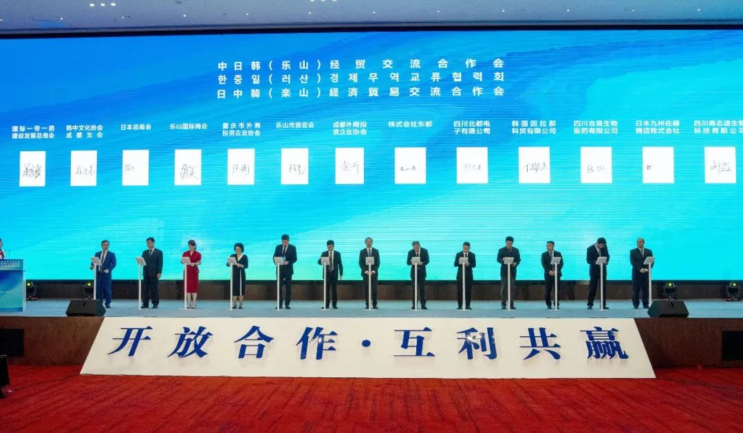

2021年9月3日，以“开放合作·互利共赢”为主题的中日韩（乐山）经贸交流合作会在四川乐山峨眉山市举行，68家日韩企业代表、33家日韩机构代表和相关中国商协会代表以及88家中国企业代表齐聚，围绕中日韩经济合作新展望开展对话。现场签约仪式签定贸易类合同3个，涉及金额近4亿元人民币。图为签约仪式现场。

图片作者:刘忠俊(四川分社)/中新社   来源：视觉中国

但现在随着这个疫情的发展，特别在日本，我们也看到一些报道，因为这些国家里边内部都有民主主义势力、民粹主义势力，然后疫情带来经济的困难，我就看到报道，日本政府想花钱把一些日本企业迁回日本，因为他们觉得太依赖中国了。还有外部势力，美国怎么干预等等，这些复杂的因素。所以我们只能这样说，从理论上来讲，双方越密切地合作越好，而且这个地区是最成熟的，不光中日韩合作，也带动整个东北亚、整个东亚地区的合作、亚洲地区的合作。但是做到什么程度，恐怕跟疫情进一步发展还有关系，跟这些国家内部的政治力量、经济力量的角逐还有关系。

高健：我想说的是，区域的自由贸易一体化是世界经济发展的一个趋势。其实在世界上比较典型的欧盟的关税同盟，以及比欧盟关税同盟稍微弱一点有欧洲统一市场，都是区域经济一体化的体现。美国也在搞它的北美自由贸易区。在中国来讲，我们可以更拓展地看，也许不仅仅是中日韩，因为大家都知道，亚太地区是未来世界经济发展最重要的引擎。所以说中日韩我们讲10+3，东盟10+3的机制，更扩展一点，把印度、孟加拉国诸如此类，甚至澳大利亚都包含在内的，一个更广泛的亚太经济的、一体化的进程。如果我们能够发展得好，对于所有参与国，都是一个巨大的潜在的利益。所以从这个角度来讲，我们当然希望以后不必要太多的代购。

主持人何婕：对，就像您说，这位朋友关心的是中日韩，刚才张老师也提到过“一带一路”，你刚才也说其实可以有更广范围的亚洲国家的合作。其实像这样的区域合作，在这种巨大的挑战面前，它里面蕴藏着无数的新的机会。关键就是在于我们真的能不能用战略的眼光，把这种历史，有的时候是稍纵即逝的机遇给把握住。这个就是我们讲战略思维，它的意义所在。所以当我们现在站在这个历史的时间点，我们再说用战略的思维，长远的眼光往前看的话，两位的图景当中看到的是什么？

张维为：我自己感觉可能这次疫情，会使所有国家都思考一下，下一步全球化怎么做。我感觉，从现在的情况来判断的话，可能会出现这样一个趋势，全球化会有所变化，但在区域化可能会适度地加强，也就是说更近距离的全球化可能会加强。所以如果这个分析框架站得住脚的话，可能就是东北亚，包括刚才讲的东盟10+3，合作可能还会加强的。当然这也是一个大的框架，我们看到会不会朝这样一个趋势走。另外就是确实要反思，就是我也讲到的，我叫做两种世界的命运，就是一种是零和游戏、极端自私、霸权主义的世界，那是老的全球化，我们需要一种新型的全球化，真的合作共赢，实现区域命运共同体、人类命运共同体。这样一种做法，实际上可以把生意做得更大，对各国、对多数国家都能带来好处。

主持人何婕：我觉得要说战略思维的话，人类命运共同体可能是最长线的一个战略思维，而且它应该惠及的真的是全人类。

高健：我觉得关于人类的未来，怎样的国家能够贡献关于人类未来文明形态的一种智慧。我觉得中国，至少是一个非常重要的选择。**中国文化当中的家国情怀，守望相助的文化精神，我们的这种血浓于水的，特别注重人伦、常伦、常情的文化精神，我相信在一定程度上，会得到更大的关注。**

主持人何婕：对，您刚说到中国文化，我们也经常在节目中说，中国文化很重要一个部分，就是大家都尊重各美其美，美美与共，最后天下大同。所以这也是人类命运共同体，它的一个精神所在。有句话说，智者见于未萌，也就是说这个有智慧的人，有战略眼光的人，当一件事情它还没有冒头的时候，他就能够勾勒出它未来发展的轮廓。所以我觉得这种思维能力，对我们来说真的太重要了。

所以我们今天在这里讨论战略思维，不光是讨论它的魅力，更讨论它的重要的意义。让我们用您刚才引用的毛主席写过的那篇文章的名字将战略思维进行到底。好不好，谢谢几位来到我们的节目当中，贡献各自的观点，谢谢大家。

（本节目播出于2020年6月22日）

**讲中国故事，讲我们的故事**

**东方卫视《这就是中国》**

**每周一晚22：00**

**点击下方名片关注公众号**

**解锁更多精彩内容**



### 精选留言

用户设置不下载评论